


РУКОВОДСТВО ПОЛЬЗОВАТЕЛЯ
ГОСТЕХНАДЗОР ЭКСПЕРТ
«АДМИНИСТРАТОР НАЧИСЛЕНИЙ ГИС ГМП»

ВЕРСИЯ 1.5
Оглавление
1. Общее описание 4
1.1. Описание модуля «Администратор начислений ГИС ГМП» 4
1.2. Что такое платеж 5
1.3. Что такое начисление 5
1.4. Что такое квитирование 5
1.5. Формирование идентификатора плательщика 5
2. Работа с платежами ГИС ГМП 5
2.1. Алгоритм запроса платежей из ГИС ГМП 5
2.2. Загрузка платежей по инспекции автоматически 6
2.3. Загрузка платежей по инспекции вручную 6
2.4. Создание платежного документа на основе платежа, полученного из ГИС ГМП в разделе «Администратор ГИС ГМП» 7
2.5. Загрузка платежей из ГИС ГМП по лицу 7
2.6. Создание платежного документа на основе платежа, полученного из ГИС ГМП 8
2.7. Смена КПП организации 8
3. Работа с начислениями 8
3.1. Начало работы 8
3.2. Создание, изменение, аннулирование начисления 9
3.3. Квитирование начислений 11
3.4. Подбор платежей в квитировании начислений 12
3.5. Работа с начислениями через раздел «Администратор ГИС ГМП» 12
3.6. Создание начисления по платежу ГИС ГМП 13
3.7. Проверка оплаты начислений 13
3.7.1. Проверка оплаты по одному начислению 13
3.7.2. Проверка оплаты по группе начислений 15
3.7.3. Проверка оплаты по не оплаченным начислениям 15
3.8. Ввод начислений в областной версии программы 16
3.9. Ошибки при отправке начислений 17
4. Работа с начислениями из раздела «Адм. правонарушения» 18
4.1. Создание начислений по выставленным штрафам 18
4.2. Изменение суммы по начислению при изменении суммы штрафа 20
4.3. Аннулирование начисления при отмене штрафа по постановлению 20
4.4. Аннулирование начисления при удалении постановления 21
4.5. Проверка оплаты штрафов 22
5. Работа с квитированиями 23
5.1. Загрузка квитирований 23
5.2. Квитирование вручную 24
6. Автоматический запрос платежей 26
7. Сообщения об ошибках системы ГИС ГМП 28
8. Сообщения об ошибках при работе со СМЭВ 29

Общее описание

Описание модуля «Администратор начислений ГИС ГМП»
Согласно Федеральному закону № 210-ФЗ с 1 января 2013 года администраторы доходов и государственные (муниципальные) учреждения после осуществления начисления суммы, подлежащей оплате заявителем за предоставляемые услуги, указанные в части 3 статьи 1 и части 1 статьи 9 настоящего Федерального закона, а также иных платежей, в случаях предусмотренных федеральными законами, обязаны незамедлительно направлять информацию, необходимую для её уплаты, в Государственную информационную систему о Государственных и муниципальных платежах (ГИС ГМП).
В модуле реализованы следующие возможности для взаимодействия с ГИС ГМП:
- Экспорт начислений в ГИС ГМП;
- Импорт платежей из ГИС ГМП и распределение загруженных платежей по начислениям;
- Получение статусов квитирования начислений с платежами из ГИС ГМП и оставшейся задолженности по начислению;
- Квитирование распределенных платежей с начислением в ГИС ГМП по инициативе администратора начислений.
Схема работы модуля показана на рисунке.
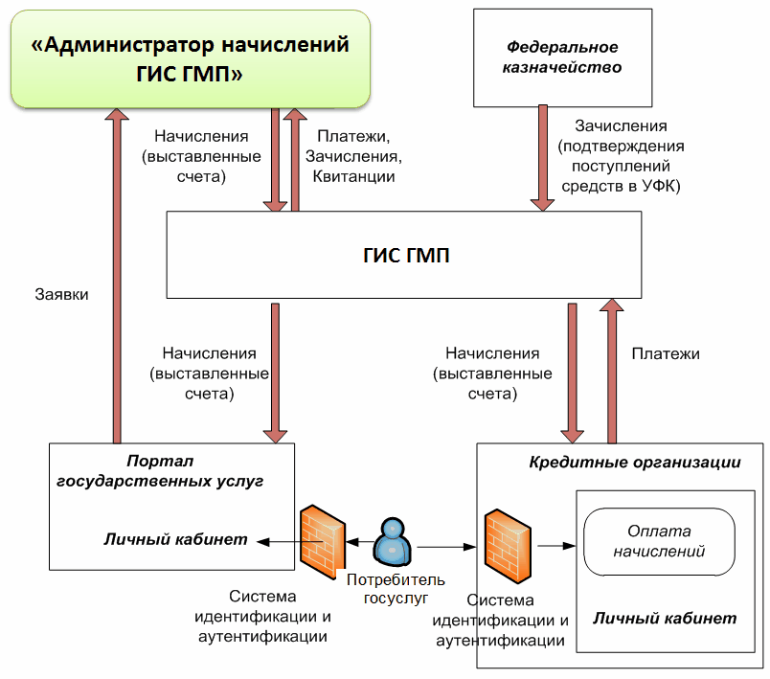

Что такое платеж
Платеж в ГИС ГМП – это документ об оплате, который поступил на сервис ГИС ГМП при проведении оплаты лицом (ФЛ или ЮЛ). Данные об оплатах в систему ГИС ГМП приходят из банков, платежных терминалов и других источников оплаты.

Что такое начисление
Начисление – это выставление счета на оплату услуги.
Алгоритм формирования начисления:
  - Когда лицо приходит в инспекцию для получения услуги, инспектор должен создать начисление и распечатать квитанцию об оплате, на которой будет идентификатор начисления.
  - Эту квитанцию лицо должно оплатить. При проведении платежа обязательно указывается идентификатор начисления. После оплаты информация поступает на сервис ГИС ГМП, и платеж автоматически квитируется с начислением.
  - Инспектор загружает информацию о проведенном платеже в режиме онлайн (инспектор не имеет права требовать предъявление квитанции от лица).
  - Как только инспектор получает подтверждение платежа, он проводит операцию.

Что такое квитирование
Квитирование – это сопоставление начислений и платежей. Квитирование необходимо для вычисления остатка по платежу.
Если платеж оплачивается по начислению, то квитирование должно пройти автоматически. Если нет, то квитирование можно провести вручную после получения информации о платеже.

Формирование идентификатора плательщика
Юридические лица
Для ЮЛ формирование всегда производится по одному формату:
- Формула для ИНН и КПП: [2][ИНН][КПП]
Физические лица
У физических лиц формирование идентификатора возможно по трем параметрам: удостоверение личности, ИНН и СНИЛС:
- Формула для удостоверения личности: [код документа][номер документа][643]
- Формула для ИНН: [21][ИНН][643]
- Формула для СНИЛС: [1][СНИЛС]

Работа с платежами ГИС ГМП

Алгоритм запроса платежей из ГИС ГМП
При запросе платежей из ГИС ГМП за период в запросе передаются период запроса и код участника взаимодействия.
По коду участника система обнаруживает ИНН и КПП организации. По этим реквизитам и происходит выборка платежей.

Загрузка платежей по инспекции автоматически
Автоматическая загрузка платежей из ГИС ГМП постоянно проверяет новые платежи и освобождает вас от необходимости вручную направлять запросы.
При установке модуля «Администратор начислений ГИС ГМП» технический специалист должен настроить на вашем сервере службу для автоматического запроса платежей ГИС ГМП.
Эта служба будет непрерывно запрашивать платежи с сервиса ГИС ГМП. В результате у вас в системе Гостехнадзор Эксперт всегда будут актуальные данные по платежам.

Загрузка платежей по инспекции вручную
Автоматическая загрузка платежей обеспечит вам наличие практически всей необходимой информации по платежам. Но могут возникнуть ситуации, когда вам нужно принудительно загрузить платежи за какой-либо предыдущий период или «на всякий случай» проверить платежи за последнюю минуту.
В этом случае вам поможет функция загрузки платежей вручную. Чтобы загрузить платежи, которые поступили в ГИС ГМП для вашей организации, вам нужно:
- Выбрать раздел «Администратор ГИС ГМП».
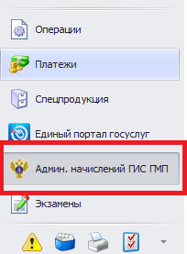
- Затем выбрать вкладку «Платежи ГИС ГМП» и нажать на кнопку .
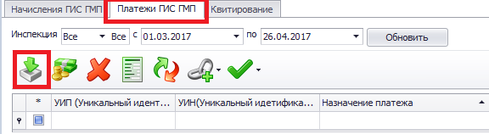
- После нажатия появится форма с параметрами запроса.
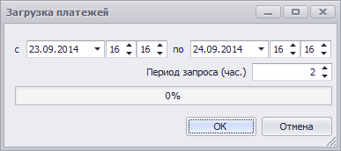
На данной форме вам нужно указать даты запроса, за который хотите получить платежи и период запросов. Данный период (Например: c 23.09.2014 по 24.09.2014) будет биться на подпериоды (на форме подпериод указан в 2 часа).

Примечание
Не указывайте слишком большой диапазон для загрузки платежей (больше недели). Загрузка платежей за 1 месяц может занять до 6 часов.

Если по результатам запроса появились ошибки о невозможности загрузки части платежей, то рекомендуется уменьшить период запроса с 2 часов до часа.
После окончания выполнения запросов, появится сообщение о количестве загруженных платежей.

Создание платежного документа на основе платежа, полученного из ГИС ГМП в разделе «Администратор ГИС ГМП»
Для того чтобы создать платежный документ, вам нужно выбрать платеж на вкладке «Платежи ГИС ГМП» и нажать на кнопку . После этого появится форма выбора владельца, по которому нужно создать платеж. Если владелец отсутствует, то вы можете добавить его из этой же формы, нажав на . Далее двойным кликом мыши вы выбираете владельца. После создания платежа, появится сообщение об успешном создании.

Загрузка платежей из ГИС ГМП по лицу
Для того чтобы загрузить платежи только по выбранному владельцу, пользователю нужно нажать на кнопку , которая находится на форме «Операции лица» на вкладке «ГИС ГМП» вкладка «Платежи ГИС ГМП», а так же в разделе «Платежи».
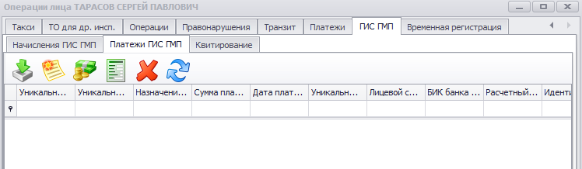
После загрузки загрузки появится сообщение, что платежи по данному владельцы загружены.

Создание платежного документа на основе платежа, полученного из ГИС ГМП
Для того, чтобы создать платежный документ, вам нужно выбрать платеж на вкладке «Платежи ГИС ГМП» и нажать на кнопку . После этого появится сообщение, что платежный документ создан.

Смена КПП организации
Примечание
При смене КПП организации ОБЯЗАТЕЛЬНО нужно подать заявку на внесение изменений в регистрационные данные ГИС ГМП в территориальный орган федерального казначейства, в который Вы подавали заявку на регистрацию в ГИС ГМП.
Если КПП организации не изменился, а регистрационные данные в ГИС ГМП – нет, то вы не будете получать информацию о платежах по новым реквизитам и не сможете отправлять начисления, пока не будет произведено внесение изменений в регистрационные данные ГИС ГМП.

Работа с начислениями

Начало работы
Перед тем, как вы сможете отправлять начисления, вам необходимо заполнить необходимые реквизиты в программе.
В разделе «Администрирование – Опции». Заполнение следует производить на каждом рабочем месте.
- БИК банка
- Наименование банка
- Номер счета
- Наименование

В справочнике инспекций. Заполнение следует производить в областной версии.
- ИНН инспекции
- ОГРН инспекции
- КПП инспекции

Для создания начислений по ФЛ необходимо обязательно заполнить в карточке «Документ, удостоверяющий личность».
Для создания начислений по ЮЛ необходимо обязательно заполнить в карточке «ИНН» и «КПП».

Создание, изменение, аннулирование начисления
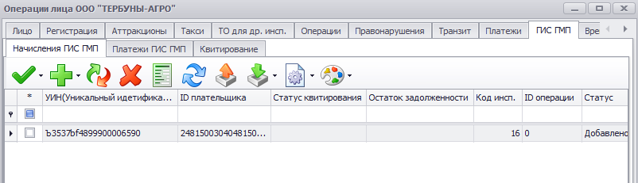
Для создания начисления нажмите на кнопку . Откроется форма создания начисления.

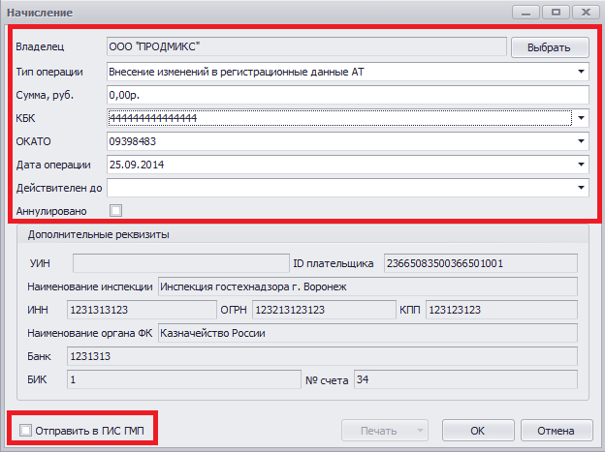
Вам нужно заполнить выделенные поля: тип операции, сумма, кбк, окато, дата операции. Поле «действителен до» указывается в том случае, если у начисления должен быть период действия. По наступлению указанной даты, начисление аннулируется.
Лучше сразу же отправить начисление в ГИС ГМП, поэтому необходимо отметить галочку «Отправить в ГИС ГМП». В опциях программы можно настроить, проставлять эту отметку по умолчанию или нет.
Отправка начисления может занять некоторое время.

В случае успешной отправки строка начисления в реестре должна стать зеленого цвета и получить статус «Добавлено (отправлено)».

Если строка желтого цвета и статус «Добавлено (в обработке)», значит заявление нужно отправить повторно.

Выберите в списке начислений то, которое не отправилось. Нажмите кнопку с оранжевой стрелкой «Отправить начисление».
Если с первого раза не сработает, попробуйте выполнить операцию позже. Начисление должно в итоге стать зеленого цвета.
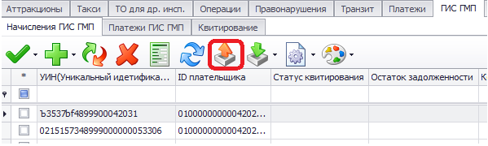

Внимание!
В конце рабочего дня рекомендуется проверить все начисления, сформированные за день. Если среди них есть статусы «Добавлено (в обработке)» необходимо выполнить повторную отправку начисления по алгоритму, описанному выше.
Пока по начислению не получен статус «Добавлено (отправлено)» оно не может быть оплачено.

Редактирование начислений запрещено если оно отправлено в ГИС ГМП и имеет признак «Аннулировано».
Удаление начислений разрешено только в одном случае - не отправлено ГИС ГМП и имеет статус «Добавлено». В остальных случаях удаление осуществляется только через аннулирование.

Правила заполнения полей
Система ГИС ГМП требует верного заполнения всех полей формы и жестко контролирует длину всех полей. Правила заполнения полей указаны ниже.

Наименование поля | Правила заполнения
КБК | Длина 20 символов
ОКТМО/ОКАТО | Длина от 8 до 11 символов
ИНН | Длина 10 символов
ОГРН | Длина от 1 до 100 символов
КПП | Длина 9 символов
№ счета | Длина от 1 до 20 символов
БИК банка | Длина 9 символов

Квитирование начислений
Для квитирования начисления выберите его и нажмите на . После этого откроется форма связывания начисления и платежей.
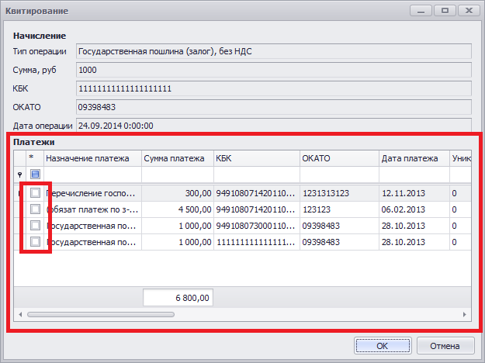
На форме вам нужно выбрать платежи и нажать на «ОК». После этого квитирование сразу же отправится на сервис ГИС ГМП.

Подбор платежей в квитировании начислений
Подбор платежей осуществляется по идентификатору владельца(см. Формирование идентификатора плательщика).

Работа с начислениями через раздел «Администратор ГИС ГМП»
Работа с начисления через раздел «Администратор ГИС ГМП» аналогична работе через вкладку «ГИС ГМП» в операциях лица.
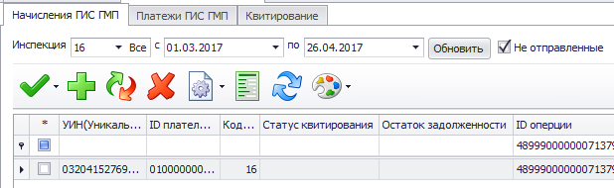

Единственное отличие – это необходимость выбора владельца, для создания начислений.
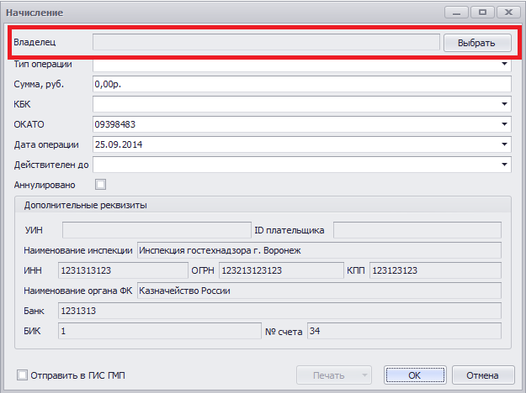

Создание начисления по платежу ГИС ГМП
Для полного квитирования (закрытие платежа) платежа ГИС ГМП существует функция создания начисления по платежу.
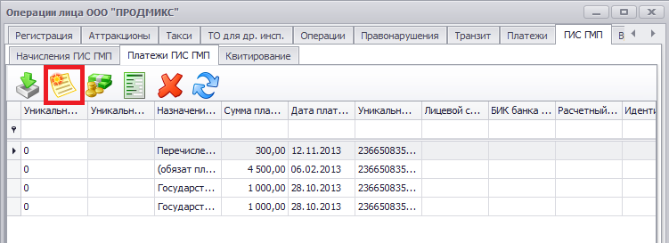

Проверка оплаты начислений
Для начисления, отправленного в ГИС ГМП, (или группы начислений) система позволяет проверить его оплату, т.е. есть возможность загрузить платежи с квитированием по выбранному начислению или группе начислений.

Примечание
При загрузке платежей согласно п. 2.3 «Загрузка платежей по инспекции вручную» также будут загружены оплаты по всем начислениям, попадающим в период загрузки.

Проверка оплаты по одному начислению
Для загрузки платежей по одному начислению необходимо зайти в «Операции лица -> ГИС ГМП -> Начисления ГИС ГМП», выбрать начисление левым кликом по строке и нажать кнопку «Загрузить платежи и квитанции по выбранному начислению»
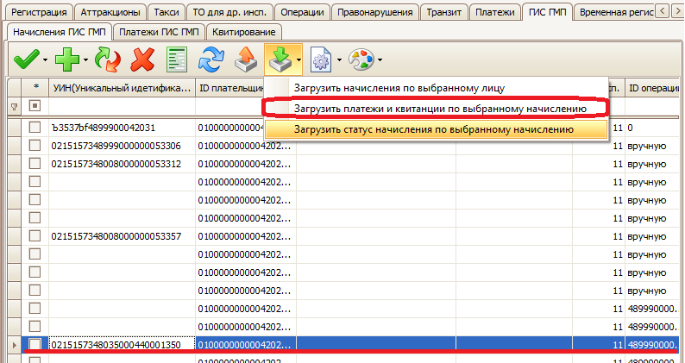
В результате, в систему будут загружены связанные с начислением платежи и квитирования (если начисление было оплачено).

Также загрузить платежи по одному начислению можно аналогичным образом из реестра начислений ГИС ГМП, находящегося в разделе меню «Администратор начислений ГИС ГМП»
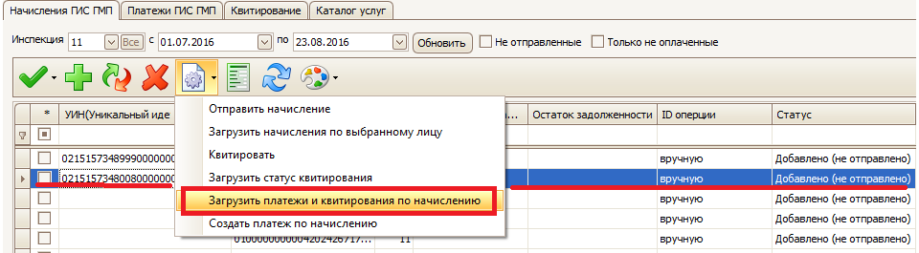

Для загрузки статуса квитирования начисления необходимо зайти в «Операции лица -> ГИС ГМП -> Начисления ГИС ГМП», выбрать начисление левым кликом по строке и нажать кнопку «Загрузить статус квитирования»
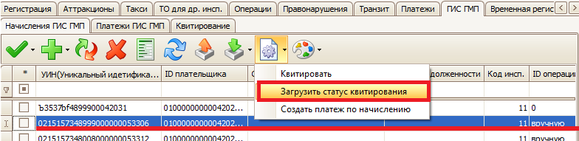
В результате, будет заполнено поле «Статус квитирования» у выбранной строки. Например:

Загрузить статус начисления можно и из раздела «Администратор начислений ГИС ГМП» из реестра начислений ГИС ГМП таким же образом.
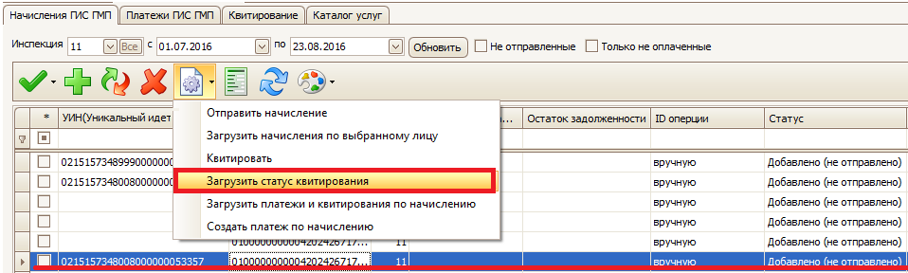

Проверка оплаты по группе начислений
Проверка оплаты по группе начислений аналогична проверке оплаты по одному начислению за исключением того, что требуется выбрать несколько начислений с помощью отметки их галочкой в первом столбце реестра:
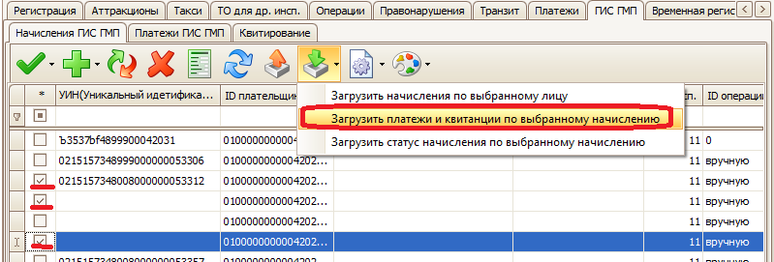

Можно также отметить все начисления, отметить только видимые или снять отметки со всех начислений для проверки оплаты с помощью специальной группы кнопок:
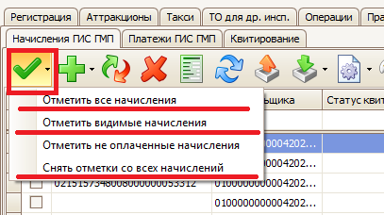

Проверка оплаты по не оплаченным начислениям
В системе есть возможность проверить оплату только по неоплаченным начислениям. Для выполнения такого действия нужно отфильтровать начисления ГИС ГМП по признаку «не оплаченные начисления».
В реестре начислений ГИС ГМП раздела «Администратор начислений ГИС ГМП» это делается с помощью отметки признака в окне реестра «только не оплаченные начисления», нажатии кнопки «обновить» и выделения всех видимых начисления с помощью кнопки «Отметить видимые начисления».
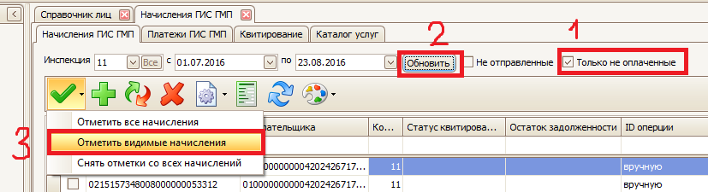
Затем нужно нажать кнопку «Загрузить платежи и квитирования по выбранному начислению» или «Загрузить статус квитирования», как описано в пунктах 3.9.1 и 3.9.2 настоящего руководства.
Для проверки оплаты не оплаченных начислений из операций лица нужно выбрать не оплаченные начисления с помощью кнопки «Отметить не оплаченные начисления», а затем нажать кнопку «Загрузить платежи и квитирования по выбранному начислению» или «Загрузить статус квитирования», как описано в пунктах 3.9.1 и 3.9.2 настоящего руководства.
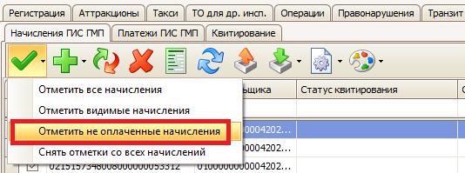

Ввод начислений в областной версии программы
Система позволяет производить ввод начислений за все районы в областной версии. Это может быть удобно, если вводом начислений занимается один ответственный сотрудник, а не каждый инспектор по отдельности.
Для ввода начислений в областной версии нужно продублировать все районные ОКТМО, привязав их к областной инспекции (№0). Для этого откройте в главном меню «Справочники - Платежи - Справочник ОКТМО». Теперь поочередно введите каждый районный ОКТМО для областной инспекции.
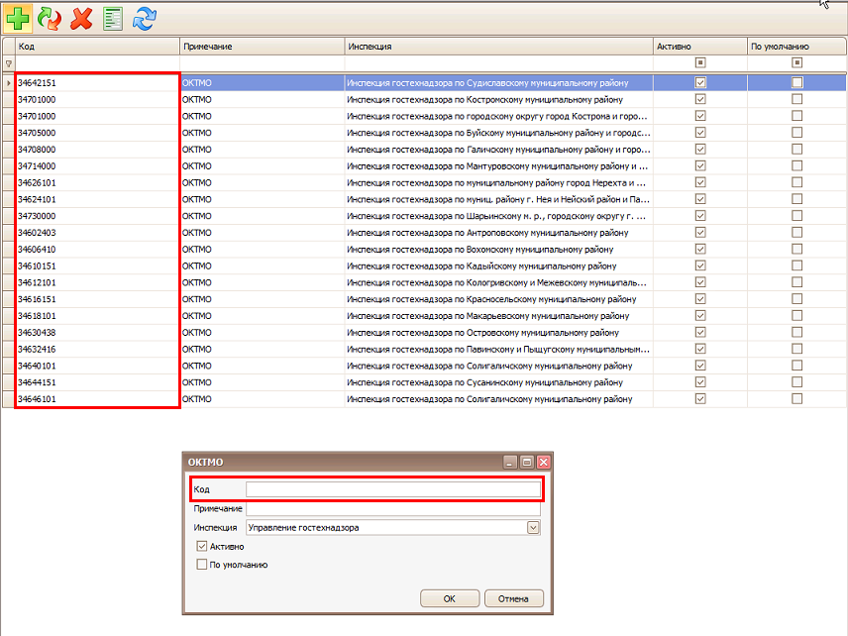

После наполнения справочника ОКТМО вы можете производить ввод начислений согласно Руководству пользователя.

Ошибки при отправке начислений
Код ошибки 302. «Попытка загрузки в Систему информации другого Администратора доходов бюджета».
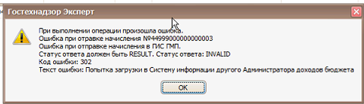

Это сообщение означает, что указан неверный «Код участника ГИС ГМП», либо неверно указан один из реквизитов «ИНН», «КПП», «ОГРН».
Для проверки реквизитов «ИНН», «КПП», «ОГРН» откройте в главном меню «Справочники - Справочник инспекций».

Код ошибки 11. «Формат сообщения не соответствует xsd-схеме».
Скорее всего указана неверная длина одного из основных реквизитов. Правила заполнения реквизитов указаны в разделе «Работа с начислениями через вкладку «ГИС ГМП» в операциях лица».

Работа с начислениями из раздела «Адм. правонарушения»
В системе возможно создание начислений ГИС ГМП из раздела административных правонарушений при создании адм. правонарушения с постановлением. Для активации такой возможности должна быть включена областная опция во вкладке «ГИС ГМП» -> «Использовать ГИС ГМП в адм. практике».

Создание начислений по выставленным штрафам
При создании и сохранении адм. правонарушения с постановлением из операций лица система при отсутствии связанных с правонарушением начислений ГИС ГМП предлагает создать пользователю новое начисление ГИС ГМП на сумму штрафа:
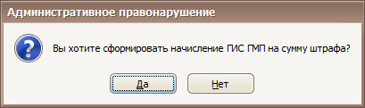
При согласии пользователя откроется окно создания начисления.
Лучше сразу же отправить начисление в ГИС ГМП, поэтому необходимо отметить галочку «Отправить в ГИС ГМП». В опциях программы можно настроить, проставлять эту отметку по умолчанию или нет.

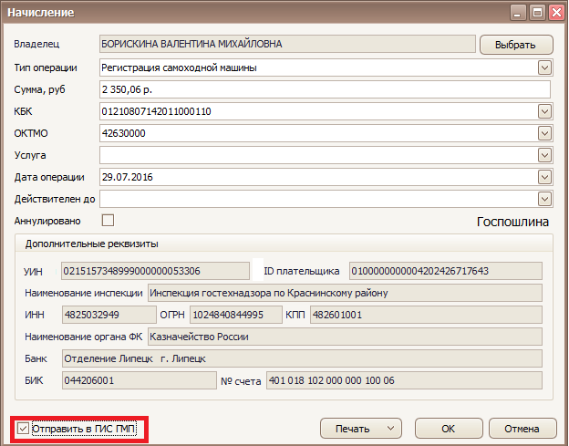
При сохранении начисления оно будет связано с адм. правонарушением.

В случае успешной отправки строка начисления в реестре должна стать зеленого цвета и получить статус «Добавлено (отправлено)».

Если строка желтого цвета и статус «Добавлено (в обработке)», значит заявление нужно отправить повторно.

На форме «Операции лица» перейдите в раздел «ГИС ГМП». Выберите в списке начислений то, которое не отправилось. Нажмите кнопку с оранжевой стрелкой «Отправить начисление».
Если с первого раза не сработает, попробуйте выполнить операцию позже. Начисление должно в итоге стать зеленого цвета.
Если после нескольких отправок система возвращает ошибку, то необходимо написать обращение в службу технической поддержки Гостехнадзор Эксперт на адрес электронной почты: gtn3box@intellect-soft.ru

Внимание!
В конце рабочего дня рекомендуется проверить все начисления, сформированные за день. Если среди них есть статусы «Добавлено (в обработке)» необходимо выполнить повторную отправку начисления по алгоритму, описанному выше.
Пока по начислению не получен статус «Добавлено (отправлено)» оно не может быть оплачено.

Изменение суммы по начислению при изменении суммы штрафа
Если при редактировании адм. правонарушения пользователь меняет сумму штрафа, то при сохранении (в случае наличия связанного с штрафом начисления ГИС ГМП) система предлагает пользователю изменить сумму в начислении:
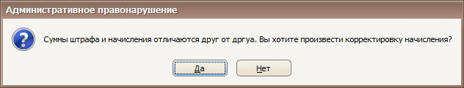
При согласии инспектора откроется окно редактирования начисления с новой суммой. Далее будет необходимо отправить или повторно отправить начисление в ГИС ГМП, если оно уже было отправлено.

Аннулирование начисления при отмене штрафа по постановлению
Если при редактировании адм. правонарушения пользователь меняет наказание на отличное от наказания типа «штраф», то система при сохранении (в случае наличия связанного с штрафом начисления ГИС ГМП) предлагает пользователю аннулировать начисление:
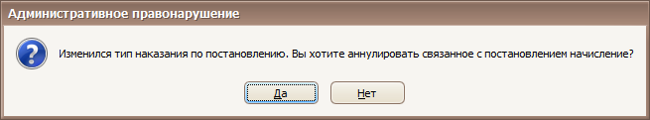

В случае согласия инспектора возможны два варианта:
- Если начисление не было отправлено в ГИС ГМП, то система предлагает удалить его:
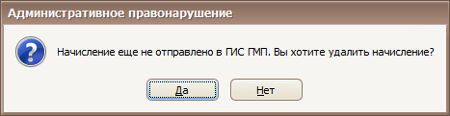
- Если начисление отправлено в ГИС ГМП, то откроется окно редактирования начисления с уже проставленным признаком «аннулировано»: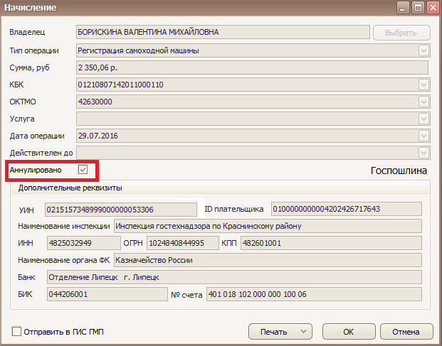
Далее нужно будет самостоятельно отправить начисление в ГИС ГМП.

Аннулирование начисления при удалении постановления
Если пользователь удаляет постановление из адм. правонарушения, то при сохранении (если присутствует начисление, связанное с штрафом) система предлагает аннулировать или удалить начисление ГИС ГМП:
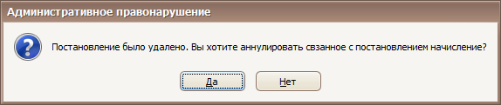
Дальнейшие действия системы аналогичны действиям, описанным в п. 3.8.4 данного рукодства (система предложит удалить начисление, если оно не отправлено в ГИС ГМП, либо предложит его аннулировать)

Проверка оплаты штрафов
Проверить наличие оплаты начисления ГИС ГМП по штрафу можно двумя способами:
- Через операции лица -> Правонарушения -> Кнопка «Проверить оплату через ГИС ГМП»:
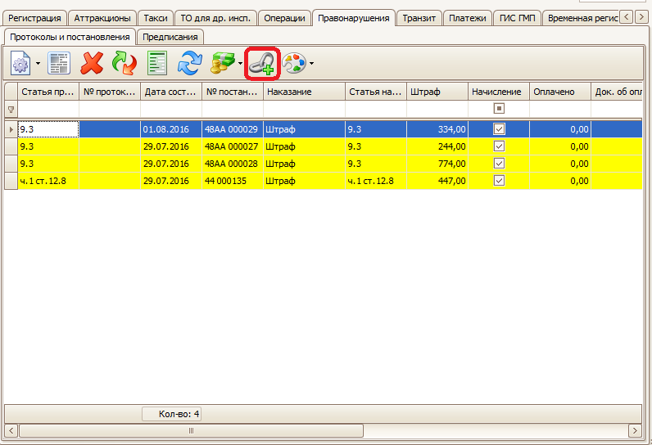
- Через реестр или универсальный поиск адм. правонарушений, отметив галочками необходимые правонарушения и нажав кнопку «Проверить оплату в ГИС ГМП»:
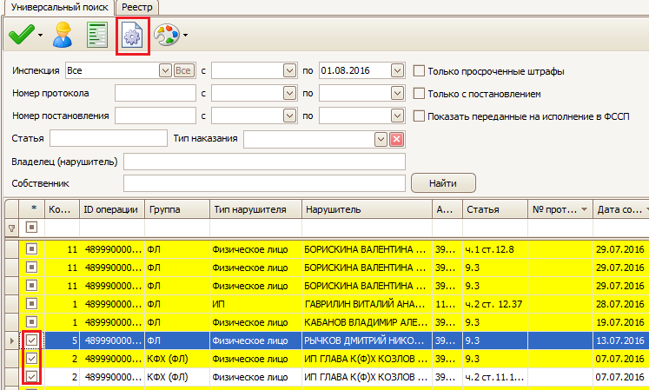

В обоих случаях система проверит наличие начислений ГИС ГМП. Затем, если они есть, будет произведен поиск платежей ГИС ГМП в базе данных Эксперта. Если платежи найдены, то система создаст по платежам ГИС ГМП платежи Эксперта, иначе система отправит запрос в ГИС ГМП на наличие платежей, и после этого, если ГИС ГМП вернет платежи, система создаст платежи Эксперта. Соответственно, если платежи Эксперта были созданы, то адм. правонарушения будут отображаться в программе как полностью или частично оплаченные.
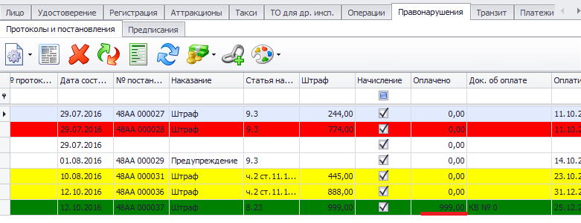

Работа с квитированиями

Загрузка квитирований
Загрузка квитирований возможна через вкладку «ГИС ГМП» в операциях лица или в разделе «Администратор начислений ГИС ГМП» по нажатию на кнопку .

Примечание
Запрос квитирований также автоматически выполняется при любом запросе платежей.

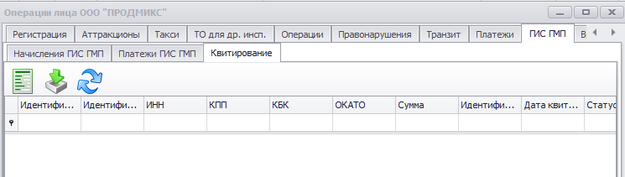

Квитирование вручную
Квитирование можно выполнить через вкладку «ГИС ГМП» в операциях лица или в разделе «Администратор начислений ГИС ГМП».
Сначала выберите в списке начисление для квитирования.
В меню выберите пункт «Квитировать».
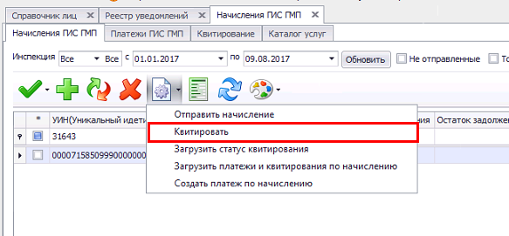
Откроется форма выбора платежей для квитирования. По умолчанию на форме отображаются только платежи с тем же идентификатором плательщика, что и начисление.
Но в платеже может быть не указан идентификатор плательщика. Чтобы выбрать такой платеж отметьте галочку «Показать все платежи».
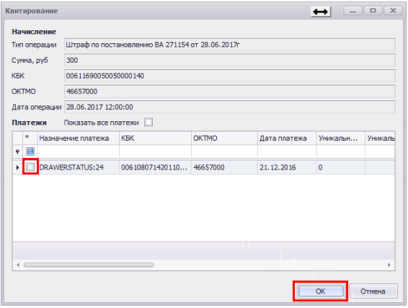
Отметьте в списке нужный платеж.
Примечание
Чаще платеж будет всего один. Но может быть и несколько платежей. В этом случае вам нужно выбрать именно тот платеж, по которому было создано начисление. При выборе проверьте, чтобы сумма и КБК начисления и платежа совпадали.
Нажмите «ОК» для отправки квитирования.
Если квитирование успешно сохранилось и не появилось форм с ошибками, то переходим к проверке результата квитирования.
Выберите в реестре ваше начисление и нажмите кнопку «Загрузить платежи и квитирования по начислению».
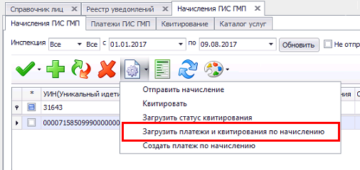
Вы должны получить такое сообщение:
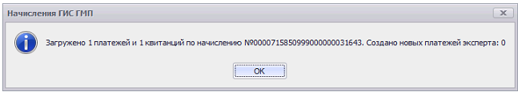
Должно быть указано 1 платежей и 1 квитанций.
Также у записи должен появиться статус «Сквитировано».
Квитирование прошло успешно!

Примечание
Платеж можно сквитировать только с одним начислением.
Если после выполнения квитирования сквитированный платеж распределить для другого начисления и попытаться сквитировать, то квитирование не выполнится, фактическая задолженность в ГИС ГМП по начислению не уменьшится.

Автоматический запрос платежей
При установке модуля «Администратор начислений ГИС ГМП» также производится настройка сервиса автоматических запросов платежей.
Данная функция необходима, т.к. сервис ГИС ГМП на данный момент работает не достаточно стабильно, что затрудняет проведение запросов платежей в рабочем порядке.
Функция автоматического запроса платежей выполняется в «Менеджере сервера».
Настройка параметров запроса платежей
Настройка даты производится в разделе «Администрирование – Опции», вкладка «Областные опции», панель «Настройка автоматического запроса платежей ГИС ГМП».
Дата начала запроса – дата и время, с которого будет производиться очередной запрос.
Период запросов (минуты) – период в минутах, за который будет проводиться запрос. На момент разработки модуля сервис ГИС ГМП хорошо отвечает на запросы с периодом 60 минут. Запросы большего периода выставлять не рекомендуется, т.к. многие запросы могут возвращаться с ошибками.

Изменение периодов опроса сервиса
Изменение периодов опроса значительно влияет на число запросов, проводимых ежедневно. При стандартных настройках число запросов будет от 4 до 10 тыс. в день. Количество запросов можно снизить за счет изменения периодов опроса.
Для изменения периодов необходимо в папке с программой найти файл GTNExpertServerLogs.exe.config и открыть его в текстовом редакторе.
В этом файле будет много настроек, но изменять следует только приведенные ниже. Следует изменять значение поля «value» соответствующего параметра.
Примечание
Не изменяйте настройки, кроме приведенных ниже. Это может привести к поломке механизма автоматических запросов.

Период между запросами платежей ГИС ГМП
<add key="periodQueryGISGMP" value="300" />
<!--Период запросов платежей ГИС ГМП. Основной таймер. Задается в секундах!-->
Примечание
Параметр рекомендуется задавать в диапазоне от 60 до 3600 секунд. Чем больше значение параметра, тем больше будет промежуток между повторными запросами и тем меньше будет проводиться запросов в течение суток.

Период ожидания перед повтором запроса при ошибке
Сервис ГИС ГМП на данный момент работает не достаточно стабильно, особенно в середине дня. В результате, часть запросов не будут обработаны и возвратят ошибки. Программа в этом случае остановится на заданный период ожидания при ошибке, после чего попробует выполнить запрос заново.
Так будет продолжаться, пока программа не сможет выполнить запрос.
<add key="periodQueryErrorGISGMP" value="300" />
<!--Повтор запросов при ошибках. Задается в секундах!-->

Примечание
Параметр рекомендуется задавать в диапазоне от 60 до 300 секунд. Чем больше значение параметра, тем больше будет промежуток перед повторным запросом в случае ошибки.

Время возврата в часах
Когда сервис автозапросов доходит до текущего времени и даты, он останавливается. Затем он ожидает время, указанное в «periodQueryGISGMP». Затем сервис отбрасывает время запроса на период, указанный в этом параметре и начинает запрашивать данные заново.
Это важный момент, т.к. в систему ГИС ГМП платежи могут поступать с опозданием. В итоге платежи, оплаченные вчера, могут попасть в систему только сегодня.

<add key="periodQueryBackGISGMP" value="48" />
<!--Сброс даты начала запросов при окончании основного цикла запросов. Задается в часах!-->

Примечание
Параметр рекомендуется задавать в диапазоне от 24 до 72 часов. Чем больше значение параметра, тем больше будет проводиться запросов в течение суток.

Сообщения об ошибках системы ГИС ГМП
- Ошибка в количестве символов в поле …
Эта ошибка означает, что у вас один из обязательных параметров содержит неверное число символов.
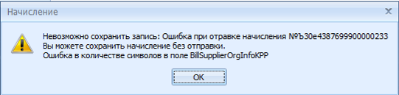

- Ошибка в поле …
Эта ошибка означает, что у вас не заполнен один из обязательных параметров. Число символов в параметре при этом системой не ограничено.

- Начислений принято от другого Администратора доходов бюджета.
Эта ошибка означает, что у вас неверно указан один из реквизитов: ИНН. КПП, Код участника ГИС ГМП.
Возможно, ваша организация недавно изменила КПП и не произвела соответствующие изменения в регистрационных данных ГИС ГМП.
Вопрос более подробно описан в разделе «Смена КПП организации».

Сообщения об ошибках при работе со СМЭВ
- SMEV-100005: При обработке запроса произошла ошибка: Сертификат просрочен
Эта ошибка означает, что просрочена ЭЦП для СМЭВ. Необходимо получить новую ЭЦП.
- SMEV-100008: При обработке запроса произошла ошибка: Не найдена подпись документа - ошибку выдает СМЭВ, она означает, что отправленное сообщение не было подписано электронной подписью органа власти. При обнаружении данной ошибки необходимо обратиться в службу поддержки.
- SMEV-100012: При обработке запроса произошла ошибка: Нет прав доступа - ошибку выдает СМЭВ, она означает, что у ведомства, отправляющего запрос, отсутствует доступ к сервису, предоставляющему информацию. При обнаружении данной ошибки необходимо обратиться в службу поддержки, для переадресации запроса в техническую поддержку СМЭВ.
- SMEV-100020: При обработке запроса произошла ошибка: Не удается связаться с сервисом проверки сертификата - ошибку выдает СМЭВ, она означает, что сервис проверки электронной подписи СМЭВ, который проверяет каждый проходящий через СМЭВ запрос, был временно неработоспособен, в результате чего СМЭВ не смог доставить запрос до сервиса. При обнаружении данной ошибки необходимо повторить запрос позже (типовое время решения проблемы составляет несколько часов). При неоднократном возникновении данной ошибки необходимо обратиться в службу поддержки.
- SMEV-100022: При обработке запроса произошла ошибка: Невозможно определить целевой регион - ошибку выдает СМЭВ, она означает, что СМЭВ не может корректно маршрутизировать запрос в связи с ошибками в сообщении. При обнаружении данной ошибки необходимо обратиться в службу поддержки.
- SMEV-200007: При обработке ответа произошла ошибка: Сертификат отозван УЦ - ошибку выдает СМЭВ, она означает, что ответ от ФОИВ подписан отозванной или просроченной электронной подписью. При обнаружении данной ошибки необходимо обратиться в службу поддержки, для переадресации запроса в техническую поддержку СМЭВ.
- SMEV-200008: При обработке ответа произошла ошибка: Не найдена подпись документа - ошибку выдает СМЭВ, она означает, что ответ федерального ведомства некорректно подписан ЭП. При обнаружении данной ошибки необходимо обратиться в службу поддержки, для переадресации запроса в техническую поддержку СМЭВ.

